第 16章 密码学算法

密码学是一门历史悠久、实用性很强的学科。密码学最初是伴随着政治和军事的需求而产生和发展起来的。随着时代的发展和技术的进步，特别是互联网时代的到来，个人信息安全已经成为重要的研究内容，成为密码学另一个重要的应用领域。本章将详细介绍密码学相关的基本知识和算法示例。

16.1 密码学概述
提到密码学，对于程序员来说往往比较激动。因为这其中牵扯到数据安全和黑客的概念，黑客主要的攻击方式便是破解密码。本节简单回顾一下密码学的发展及相关知识，然后总结一下经典密码学中的加密解密算法方案。

16.1.1 密码学的发展
密码学的发展经历了几个主要的阶段，在一些文献中将其分为古典密码、近代密码和现代密码3个阶段。本书采用了卿斯汉先生在其《密码学与计算机网络安全》一书中的分类，即密码学经历了初级阶段（手工阶段）、中级阶段（机械阶段）和高级阶段（电子与计算机阶段）。下面分别介绍各个阶段的发展状态。
1．初级阶段
在初级阶段，密码学的表现形式为手工密码，也可以称为艺术密码。这个阶段的密码主要服务于当时的军事和政治，密码的形式呈现多样化。加密和解密都依赖于密码设计者的创意或者智慧，而没有严格的理论推导证明。例如，意大利数学家卡丹（G. Cardan）发明的卡丹密码，又称网格式密码（grill cipher），通信时将密文融入到一封看似普通的信件中，如图16-1所示。
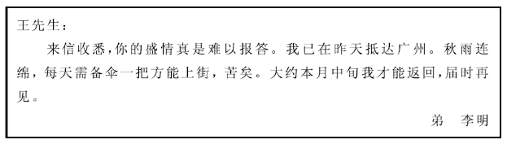
图16-1 卡丹密码信件
接收者采用一个事先约定好的网格纸叠在信件上，便可以恢复出密文，如图16-2所示。
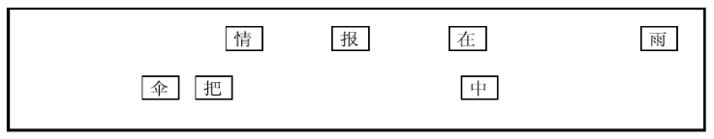
图16-2 卡丹密码信件的密文
2．中级阶段
在密码学的中级阶段，密码学已经开始走向成熟，一些专家学者开始对密码学进行定量的分析和理论的证明。同时，依托于这些理论，各种机械形式的密码机相继出现。例如，德国的Enigma、美国的Sigaba以及日本的Red和Purple等。这个时期仍主要服务于军事和政治。
3．高级阶段
在密码学的高级阶段，密码开始从军事和政治中走向民用。这都依赖于计算机以及现代通信技术的发展，同时各种私钥密码算法体系（如DES算法、AES算法等）和公钥密码算法体系（如RSA算法等）的出现也极大地促进了密码学的应用和普及。这个时期，密码机开始走出机械化，普遍采用电子和计算机技术来实现。德国学者T. Beth有过一句精辟的总结“突然，现代密码学从半军事性的角落里解脱出来，一跃成为通信科学一切领域中的中心研究课题”。
同时，随着密码学的不断发展，现在的密码学已经不局限于传统的信息加密解密。目前，密码学已经开辟了数字签名、共享秘密等新的领域。

16.1.2 密码学的基本概念
密码学是一门比较广泛的学问，往往涉及攻防两方面。密码学就是在敌对双方不断“攻”和“防”的发展中逐步走向成熟的。密码学的一个简单定义如下：
密码学=密码编制学+密码分析学
其中，密码编制学就是研究好的密码系统，保护信息不被敌方或者任何无关的第三方获得。密码分析学则是研究攻破一个密码系统的途径，将隐蔽的信息恢复其本来面目。通俗地说，密码学就是研究信息加密和破译密码的一门学问。
谈到密码学就要涉及密码系统。一个密码系统包含明文字母空间、密文字母空间、密钥空间和算法。密码系统的两个基本单元是算法和密钥。下面来介绍这几个相关概念。
- 明文字母空间：就是要传递信息明文字母的取值范围。
- 密文字母空间：就是加密后密文字母的取值范围。
- 密钥：在加密和解密过程中所用到的关键字。
- 密钥空间：就是密钥字母的取值范围。
- 算法：就是一些公式、法则或者程序，规定了明文和密文之间的变换方法。
一般来说，明文字母空间为字母或者汉字，依赖于不同国家或者系统的需要。密文字母空间依赖于不同的加密系统，一般也为字母或者汉字等。密钥则是一串随机的二进制序列。算法则比较丰富，有DES算法、AES算法、RSA算法等。

16.1.3 柯克霍夫斯原则
密码学是一门攻防兼备的技术。目前还没有精确地从理论上度量一个密码系统保密能力的方法。但有一个基本的原则就是破译者掌握的关于密码系统的知识越多，成功破译的可能性就越大，也就是说对密码系统构成的威胁越大。按照破译者掌握知识程度的攻击，可以大体分为如下几类。
- 第1等级攻击：仅知算法的攻击，破译者仅知道密码系统所采用的加密和解密算法，而对密钥一无所知。
- 第2等级攻击：已知密文的攻击，破译者在知道前述知识的基础上，还能够搜集到传递的密文信息。
- 第3等级攻击：已知明文的攻击，破译者在知道前述知识的基础上，还能够搜集到某些明文和密文的对应关系。
- 第4等级攻击：选择明文的攻击，破译者在知道前述知识的基础上，还可以有选择地搜集到某些明文和密文的对应关系。
- 第5等级攻击：伪装发送者的攻击，破译者在知道前述知识的基础上，还可以像合法用户一样来使用密码系统发送加密的信息。
- 第6等级攻击：篡改攻击，破译者在知道前述知识的基础上，还可以改变、截获或者重发信息。
从上面这几条可以看到，等级越高破译者的能力越强，对密码系统的安全性破坏越大。但在设计一个密码系统时，往往只需要考虑经受第1和第2等级的攻击即可。这一点，在1883年由柯克霍夫斯（A. kerchoffs）提出，即密码系统中的算法即使被破译者所知，也应该无法推导出明文或者密钥。因此，现在这一原则被称为柯克霍夫斯原则，并被广泛接受。
这种假设是很合理的，因为如果假定算法具有绝对的安全性是不切合实际的。例如，敌方有可能猜到密码算法的形式，这在历史上有很多例子。例如，在二次世界大战中，德国的某些Enigma转轮密码机就被盟军缴获，盟军可以加以分析获得加密算法及密码机的工作原理。因此，假定密码算法的绝对安全是很危险的。但如果一个密码系统的加密算法在公开的情况下，破译者仍无法进行有效的破译，那么更能保证这个密码系统的安全性。

16.1.4 经典密码学算法
经典密码学大致可以分为传统密码学和现代密码学两类。了解经典密码学可以加深对密码体系的理解，传统密码学包括如下几种算法方案。
- 换位密码算法方案：是根据一定的规则重新安排明文字母，使之成为密文。换位密码可以分为列换位密码和周期换位密码两类。
- 单表代替密码算法方案：将明文中的每个字母用密文中对应的字母代替。
- 同音代替密码算法方案：是明文字符和密文字符之间的一多映射，即每一个明文字符可以变换多个成不同的密文字符。
- 多表代替密码算法方案：用多个映射把明文字符转换为密文字符，其中每个映射相当于单表代替密码中的一一映射。
- 多字母组代替密码算法方案：这是最一般的代替密码，可以对一组字符进行任何方式的代替。
- 转轮密码机算法方案：这是密码学机械化的产物。典型的转轮密码机由打字机和若干个转轮组成，每个转轮的两面各有26个电接点，分别代表一个字母。前面的每个接点和后面的某个接点用导线相连，实现由明文字母到密文字母的一个映射。转轮密码机在第二次世界大战中应用的最多。
现代密码学是广泛服务于当代社会的密码技术，发展了一些崭新的思想，并结合了电子技术、计算机技术和程序设计技术等。现代密码学大体包括如下几类：
- 序列密码算法方案：这是一种单钥密码算法，每次一位地对明文进行操作和运算，因此也称为流密码。
- 分组密码算法方案：这也是一种单钥密码算法，在执行时一次若干位一组地对明文进行操作和运算。
- 公钥密码算法方案：公钥密码的最大特点是采用两个相关密钥将加密和解密分开，其中一个密钥是公开的，称为公开密钥，用于加密；另一个密钥为用户专用，因而是保密的，称为秘密密钥，用于解密。因此公钥密码体制也称为双钥密码体制。

16.2 换位加密解密
换位密码算法方案，又称为置换加密方案，是根据一定的规则重新安排明文字母，使之成为密文。换位密码是最简单的密码学算法。

16.2.1 换位加密解密算法
换位密码算法有很多种，下面介绍的是基于二维数组移位的换位加密解密算法。二维数组移位的换位加密解密算法是将明文字符串按照一个给定的顺序保存在二维数组中，然后按照另外一个顺序读出，便得到密文。执行相反的过程便可以恢复出明文。
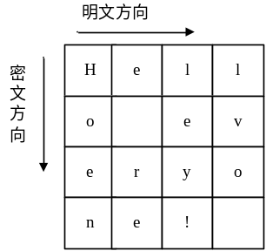
图16-3 二维数组换位加密解密方案
例如，有一个字符串“Hello everyone!”，这里指定一个4×4的二维数组来保存该字符串，如图16-3所示。明文的方向为按行存储，从列的方向便可以读出密文“Hoene reley!lvo”。执行相反的过程便可以恢复出明文字符串。
1．换位加密算法
基于二维数组移位的加密算法的具体操作步骤如下：
（1）给定一个二维数组的列数，也就是该二维数组每行可以保存的字符个数。
（2）将明文字符串按行依次排列到该二维数组中。
（3）按列读出该二维数组中的字符，这样便得到密文。
可以根据这个思路来编写相应的加密算法，示例代码如下：
char *jiami(char *str,int n) //加密算法
{
int i,j,k,d;
int len;
char *temp,*miwen,*mtemp;

len=strlen(str); //字符串长度
if((d=len%n)!=0)
{
len=len+n-d;
}
if((temp=(char *)malloc(len+1))= =NULL) //申请内存
{
printf("申请内存失败!\n");
exit(1);
}
if((miwen=(char *)malloc(len+1))= =NULL) //申请内存
{
printf("申请内存失败!\n");
exit(1);
}
else
{
mtemp=miwen;
}
strcpy(temp,str);
for(i=strlen(str);i<len;i++)
{
temp[i]=32;
}
temp[len]='\0';
for(k=0;k<n;k++) //转换，加密
{
for(j=0;j<len/n;j++)
{
*mtemp=temp[k+j*n];
mtemp++;
}
}
*mtemp='\0';
free(temp);
return miwen; //返回密文
}
其中，输入参数str为明文字符串，输入参数n为指定的二维数组每行可以保存的字符个数。程序中严格遵循了前述算法，读者可以对照以加深理解。
2．换位解密算法
基于二维数组移位的解密算法的具体操作步骤如下：
（1）给定一个二维数组的列数，也就是该二维数组每行可以保存的字符个数。这个数应该和加密算法中的数一致。
（2）将密文字符串按列依次排列到该二维数组中。
（3）按行读出该二维数组中的字符，这样便得到密文。
可以根据这个思路来编写相应的解密算法，示例代码如下：
char *jiemi(char *str,int n) //解密算法
{
int i,j,k,d;
int len;
char *temp,*mingwen,*mtemp;

len=strlen(str);

if((d=len%n)!=0)
{
len=len+n-d;
}
n=len/n;
if((temp=(char *)malloc(len+1))= =NULL) //申请内存
{
printf("申请内存失败!\n");
exit(1);
}
if((mingwen=(char *)malloc(len+1))= =NULL) //申请内存
{
printf("申请内存失败!\n");
exit(1);
}
else
{
mtemp=mingwen;
}
strcpy(temp,str);
for(i=strlen(str);i<len;i++)
{
temp[i]=32;
}
temp[len]='\0';
for(k=0;k<n;k++) //恢复出明文
{
for(j=0;j<len/n;j++)
{
*mtemp=temp[k+j*n];
mtemp++;
}
}
while(*(--mtemp)= =32);
mtemp++;
*mtemp='\0';
return mingwen; //返回明文
}
其中，输入参数str为密文字符串，输入参数n为指定的二维数组每行可以保存的字符个数。程序中严格遵循了前述算法，读者可以对照以加深理解。

16.2.2 换位加密解密算法示例
有了前述的换位加密算法和换位解密算法之后，便可以进行字符串的加密解密操作。下面通过一个例子来演示加密解密的操作过程。完整的程序示例代码如下。
【程序16-1】
#include <stdio.h> //头文件
#include <string.h>
#include <stdlib.h>

char *jiami(char *str,int n) //加密算法
{
int i,j,k,d;
int len;
char *temp,*miwen,*mtemp;

len=strlen(str); //字符串长度
if((d=len%n)!=0)
{
len=len+n-d;
}
if((temp=(char *)malloc(len+1))= =NULL) //申请内存
{
printf("申请内存失败!\n");
exit(1);
}
if((miwen=(char *)malloc(len+1))= =NULL) //申请内存
{
printf("申请内存失败!\n");
exit(1);
}
else
{
mtemp=miwen;
}
strcpy(temp,str);
for(i=strlen(str);i<len;i++)
{
temp[i]=32;
}
temp[len]='\0';
for(k=0;k<n;k++) //转换，加密
{
for(j=0;j<len/n;j++)
{
*mtemp=temp[k+j*n];
mtemp++;
}
}
*mtemp='\0';
free(temp);
return miwen; //返回密文
}

char *jiemi(char *str,int n) //解密算法
{
int i,j,k,d;
int len;
char *temp,*mingwen,*mtemp;

len=strlen(str);

if((d=len%n)!=0)
{
len=len+n-d;
}
n=len/n;
if((temp=(char *)malloc(len+1))= =NULL) //申请内存
{
printf("申请内存失败!\n");
exit(1);
}
if((mingwen=(char *)malloc(len+1))= =NULL) //申请内存
{
printf("申请内存失败!\n");
exit(1);
}
else
{
mtemp=mingwen;
}
strcpy(temp,str);
for(i=strlen(str);i<len;i++)
{
temp[i]=32;
}
temp[len]='\0';
for(k=0;k<n;k++) //恢复出明文
{
for(j=0;j<len/n;j++)
{
*mtemp=temp[k+j*n];
mtemp++;
}
}
while(*(--mtemp)= =32);
mtemp++;
*mtemp='\0';
return mingwen; //返回明文
}

void main() //主函数
{
int n;
char srcstr[100];
char *miwen;
char again;

printf("换位加密解密算法演示！\n");
S1: printf("请先输入换位加密矩阵每行的字符数：");
scanf("%d",&n); //输入换位加密矩阵每行的字符数
fflush(stdin);
gets(srcstr); //输入明文字符串
miwen=jiami(srcstr,n); //加密
printf("输入的明文为：%s\n",srcstr);
printf("加密后的密文为：%s\n",miwen);
miwen=jiemi(miwen,n); //解密
printf("解密出的明文为：%s\n",miwen);

S2: printf("\n继续执行(y/n)？");
fflush(stdin);
scanf("%c", &again); //用户输入
if(again= ='y' || again= ='Y')
{
goto S1; //继续演示
}
else if(again= ='n' || again= ='N')
{
goto S3; //退出演示
}
else
{
printf("输入错误，请重新输入！\n");
goto S2; //输入错误，重新输入
}
S3:
printf("演示结束！\n");
}
在程序中，首先由用户在main()主函数中输入换位加密矩阵每行的字符数。然后，由用户输入明文字符串。接着程序开始调用加密算法和解密算法演示加密和解密的过程。程序中输出了密文字符串以及解密出的明文字符串。
该程序的执行结果如图16-4所示。
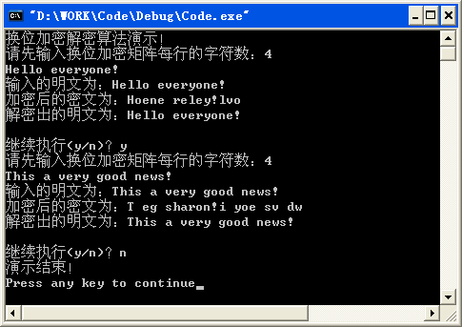
图16-4 执行结果

16.3 替换加密解密
替换密码算法方案的起源可以追溯到恺撒（Caesar）时代，据说恺撒为了保障情报的可靠性而发明了恺撒密码。恺撒密码是一种简单的置换密码，在加密时，字母表中的每个字母都用其后的第三个字母表示，例如，a用d表示，b用e表示，以此类推，在解密时，只需执行逆过程即可。

16.3.1 替换加密解密算法
随着历史的发展，替换密码算法方案涌现出很多种形式，主要有如下几种：
- 单表代替密码算法方案：将明文中的每个字母用密文中对应的字母代替。
- 同音代替密码算法方案：是明文字符和密文字符之间的一多映射，即每一个明文字符可以变换成多个不同的密文字符。
- 多表代替密码算法方案：用多个映射把明文字符转换为密文字符，其中每个映射相当于单表代替密码中的一一映射。
- 多字母组代替密码算法方案：这是最一般的代替密码，可以对一组字符进行任何方式的代替。
下面以单表代替密码算法方案为例进行替换加密解密算法的介绍。
1．替换加密算法
替换加密算法的基本方法是这样的，首先给定一个密钥n，对应明文中的每一个字符的ASCII码都向后移动n而得到相应的密文。
按照这个思路来编写相应的加密算法，示例代码如下：
char *jiami(char *str,int n) //加密算法
{
int i,len;
char *miwen;

len=strlen(str);
if((miwen=(char *)malloc(len+1))= =NULL) //申请内存
{
printf("申请内存失败!\n");
exit(1);
}
for(i=0;i<len;i++) //移位替换
{
miwen[i]=str[i]+n;
}
miwen[len]='\0';
return miwen;
}
其中，输入参数str为明文字符串，输入参数n为指定的加密密钥。程序中严格遵循了前述算法，读者可以对照以加深理解。
2．替换解密算法
替换解密算法的基本方法是这样的，首先给定一个密钥n，这个密钥必须和加密时的密钥一致，对应密文中的每一个字符的ASCII码都向前移动n而得到相应的明文。
按照这个思路来编写相应的解密算法，示例代码如下：
char *jiemi(char *str,int n) //解密算法
{
int i,len;
char *mingwen;

len=strlen(str);
if((mingwen=(char *)malloc(len+1))= =NULL) //申请内存
{
printf("申请内存失败!\n");
exit(1);
}
for(i=0;i<len;i++) //移位替换
{
mingwen[i]=str[i]-n;
}
mingwen[len]='\0';
return mingwen;
}
其中，输入参数str为密文字符串，输入参数n为指定的加密密钥。程序中严格遵循了前述算法，读者可以对照以加深理解。

16.3.2 替换加密解密算法示例
有了前述的替换加密算法和换位解密算法之后，便可以进行字符串的加密解密操作。下面通过一个实例来演示加密解密的操作过程。完整的程序示例代码如下。
【程序16-2】
#include <stdio.h> //头文件
#include <string.h>
#include <stdlib.h>

char *jiami(char *str,int n) //加密算法
{
int i,len;
char *miwen;

len=strlen(str);
if((miwen=(char *)malloc(len+1))= =NULL) //申请内存
{
printf("申请内存失败!\n");
exit(1);
}
for(i=0;i<len;i++) //移位替换
{
miwen[i]=str[i]+n;
}
miwen[len]='\0';
return miwen;
}

char *jiemi(char *str,int n) //解密算法
{
int i,len;
char *mingwen;

len=strlen(str);
if((mingwen=(char *)malloc(len+1))= =NULL) //申请内存
{
printf("申请内存失败!\n");
exit(1);
}
for(i=0;i<len;i++) //移位替换
{
mingwen[i]=str[i]-n;
}
mingwen[len]='\0';
return mingwen;
}

void main() //主函数
{
int n;
char srcstr[100];
char *miwen;
char again;

printf("替换加密解密算法演示！\n");
S1: printf("请先输入替换加密解密算法中的密钥：");
scanf("%d",&n); //密钥
printf("请输入明文字符串：");
fflush(stdin);
gets(srcstr); //明文字符串
miwen=jiami(srcstr,n); //加密
printf("输入的明文为：%s\n",srcstr);
printf("加密后的密文为：%s\n",miwen);
miwen=jiemi(miwen,n); //解密
printf("解密出的明文为：%s\n",miwen);

S2: printf("\n继续执行(y/n)？");
fflush(stdin);
scanf("%c", &again); //用户输入
if(again= ='y' || again= ='Y')
{
goto S1; //继续演示
}
else if(again= ='n' || again= ='N')
{
goto S3; //退出演示
}
else
{
printf("输入错误，请重新输入！\n");
goto S2; //输入错误，重新输入
}
S3:
printf("演示结束！\n");
}
在程序中，首先由用户在main()主函数中输入密钥。然后由用户输入明文字符串。接着程序开始调用加密算法和解密算法演示加密和解密的过程。程序中输出了密文字符串以及解密出的明文字符串。
该程序的执行结果如图16-5所示。
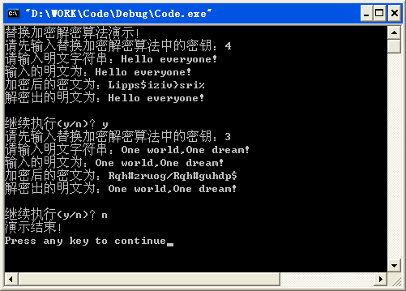
图16-5 执行结果

16.4 位加密解密
位加密算法是将明文信息转换为二进制数据，然后对这些二进制位进行加密得到密文。位加密算法依托于计算机的强大位处理能力，在实际应用中非常流行。现代密码学中的很多加密解密算法方案都是依赖于位加密解密思路，例如，目前非常流行的序列密码方案。

16.4.1 位加密解密算法
在C语言中，提供了6种位运算符，如表12-1所示。
表12-1 C语言的位运算符
位 运 算 | 名 称 | 位 运 算 | 名 称
& | 按位与（AND） | ~ | 取反（NOT）
| | 按位或（OR） | << | 左移
^ | 按位异或（XOR） | >> | 右移
在密码学中，可以根据需要选择合适的位运算符来进行加密解密。一般来说，使用异或运算比较方便，先来了解一下异或运算符的运算规则。
按位异或运算符是将两个操作数按二进制展开，将对应位进行逻辑异或的运算符。按位异或运算符“^”是二目运算符。如果对应的二进制位均为0或均为1，则逻辑或的结果为0；只要对应位不同，则逻辑或的结果为1。异或的真值表如表12-2所示。
表12-2 异或的真值表
A | B | A^B | A | B | A^B
0 | 0 | 0 | 1 | 0 | 1
0 | 1 | 1 | 1 | 1 | 0
例如，将a=100和b=6进行按位或运算。100的二进制表示为01100100，6的二进制表示为00000110。结果a^b=98（01100010）。
使用异或运算符进行加密解密的好处是，在二进制运算中，如果将一个明文的二进制位与密钥进行按位“异或”运算，将得到密文；将此密文与密钥再次进行按位“异或”运算，又可得到明文。这样，只需编写一个函数便可以同时完成加密和解密两种运算。
可以根据这个思路来编写相应的位加密解密算法，示例代码如下：
char *bitcode(char *str,char n) //位加密解密算法
{
int i,len;
char *wen;

len=strlen(str);
if((wen=(char *)malloc(len+1))= =NULL)
{
printf("申请内存失败!\n");
exit(1);
}
for(i=0;i<len;i++)
{
wen[i]=str[i]^n; //异或运算
}
wen[len]='\0';
return wen;
}
其中，输入参数str为明文字符串，输入参数n为指定的加密密钥。程序中严格遵循了前述算法，读者可以对照以加深理解。

16.4.2 位加密解密算法示例
有了前述的位加密算法和换位解密算法之后，便可以进行字符串的加密解密操作。下面通过一个例子来演示加密解密的操作过程。完整的程序示例代码如下。
【程序16-3】
#include <stdio.h> //头文件
#include <string.h>
#include <stdlib.h>

#define MAX 100

char *bitcode(char *str,char n) //位加密解密算法
{
int i,len;
char *wen;

len=strlen(str);
if((wen=(char *)malloc(len+1))= =NULL)
{
printf("申请内存失败!\n");
exit(1);
}
for(i=0;i<len;i++)
{
wen[i]=str[i]^n; //异或运算
}
wen[len]='\0';
return wen;
}

void main() //主函数
{
char ch;
char srcstr[100];
char *miwen,*mingwen;
char again;

printf("位加密解密算法演示！\n");
S1: printf("请先输入位加密解密算法中的密钥：");
fflush(stdin);
scanf("%c",&ch); //密钥
printf("请输入明文字符串：");
fflush(stdin);
gets(srcstr); //输入明文
miwen=bitcode(srcstr,ch); //加密
printf("输入的明文为：%s\n",srcstr);
printf("加密后的密文为：%s\n",miwen);
mingwen=bitcode(miwen,ch); //解密
printf("解密出的明文为：%s\n",mingwen);

S2: printf("\n继续执行(y/n)？");
fflush(stdin);
scanf("%c", &again); //用户输入
if(again= ='y' || again= ='Y')
{
goto S1; //继续演示
}
else if(again= ='n' || again= ='N')
{
goto S3; //退出演示
}
else
{
printf("输入错误，请重新输入！\n");
goto S2; //输入错误，重新输入
}
S3:
printf("演示结束！\n");
}
在程序中，首先由用户在main()主函数中输入密钥。然后由用户输入明文字符串。接着程序开始调用加密算法和解密算法，演示加密和解密的过程，这里加密算法和解密算法都是由bitcode函数来实现的。程序中输出了密文字符串以及解密出的明文字符串。
该程序的执行结果如图16-6所示。
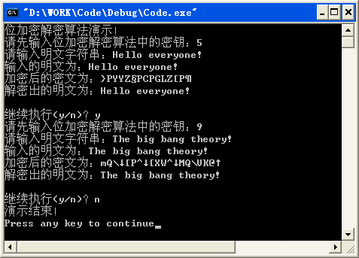
图16-6 执行结果

16.5 一次一密加密解密
经典的密码体系是不能严格保证安全的，仅依靠复杂的算法来破译是比较困难的，但是随着计算机技术的飞速发展，一些看似不可破译的算法正在被逐个攻破。例如，在1977年，破解一个129位的公钥密码需要4×10¹⁶年才能完成，而到了1994年，在网络上通过分布式计算机只要8个月就可以成功破解了。另外，不同的加密算法总有不同的漏洞。攻击者还可以采用相应的漏洞来实现破译。

16.5.1 一次一密加密解密算法
先来分析一下整个加密解密系统。这里假定E_{AB}是发送方A向接收方B发送密文时所采用的加密算法，而D_{AB}则是E_{AB}的逆运算，也就是解密算法。K为密钥，M为发送方的明文，C为接收方收到的密文。那么，对一个密码系统的基本要求如下：
- 已知密钥K的情况下，E_{AB}是容易计算的。
- 已知密钥K的情况下，D_{AB}是容易计算的。
- 未知密钥K的情况下，由密文C不容易推导出明文M。
这三条原则也比较好理解，相当于对合法的通信者加密和解密操作都是容易的，而对于非法的窃听者从截获的密文推导出明文是非常困难的。理论上的完全不可攻破的密码系统是很难的，目前只有一次一密系统（one-time system）才可以做到。
在一次一密系统中，假定明文是：
M=(m₀,m₁,…,m_{n-1})
密钥K为：
K=(k₀,k₁,…,k_{n-1})
一次一密的加密算法为：
C_{i}=E_{AB}(m_{i},k_{i})
这样得到的密文变为：
C=(c₀,c₁,…,c_{n-1})
一次一密密码系统的一个重要特性便是密钥K是一个真随机序列，且密钥只使用一次。也就是说密钥序列的长度等于明文序列的长度，很显然，当不知道密钥序列K时，仅通过密文C是不可能推断出明文M的。这是目前唯一公认的不可攻破的加密算法。
一次一密密码系统有如下3个要求：
- 使用真随机序列作为密钥序列。
- 密钥序列的长度等于明文序列的长度。
- 加密解密算法基于按位加密解密。
其实，要做到上述几点是非常困难的。比如，真随机序列的获取和使用比较麻烦，密钥的安全分配很难实现。这里并不试图解决这些问题，读者只需要知道这些知识即可。我们将通过计算机的伪随机函数产生的随机序列作为密钥来简单演示一次一密加密解密算法的执行过程。
根据这个思路来编写相应的一次一密加密解密算法，示例代码如下：
char key[MAX]; //用于保存密钥
int len;

char *bitcode(char *str) //一次一密加密算法
{
int i;
char *wen;

if((wen=(char *)malloc(len+1))= =NULL)
{
printf("申请内存失败!\n");
exit(1);
}
for(i=0;i<len;i++)
{
wen[i]=str[i]^key[i]; //异或运算
}
wen[len]='\0';
return wen;
}
其中，输入参数str为明文字符串，数组key用于保存密钥。程序中使明文字符串和密钥序列中的每一个字符逐个进行按位异或，从而实现明文的加密。解密过程类似，读者可以自行分析。

16.5.2 一次一密加密解密算法示例
有了前述的一次一密加密算法和换位解密算法之后，便可以进行字符串的加密解密操作。下面通过一个例子来演示加密解密的操作过程。完整的程序示例代码如下。
【程序16-4】
#include <stdio.h> //头文件
#include <string.h>
#include <stdlib.h>
#include <string.h>
#include <time.h>

#define MAX 100

char key[MAX]; //用于保存密钥
int len;

char *bitcode(char *str) //一次一密加密算法
{
int i;
char *wen;

if((wen=(char *)malloc(len+1))= =NULL)
{
printf("申请内存失败!\n");
exit(1);
}
for(i=0;i<len;i++)
{
wen[i]=str[i]^key[i]; //异或运算
}
wen[len]='\0';
return wen;
}

void main() //主函数
{
int i;
char srcstr[MAX];
char *miwen,*mingwen;
char again;

srand(time(NULL)); //随机种子
printf("一次一密加密解密算法演示！\n");
S1:
printf("请输入明文字符串：");
fflush(stdin);
gets(srcstr); //明文信息

len=strlen(srcstr);
for(i=0;i<len;i++)
{
key[i]=rand()%10+'0'; //产生密钥序列
}
printf("此次加密解密演示的密钥序列为：");
for(i=0;i<len;i++)
{
printf("%c",key[i]);
}
printf("\n");
miwen=bitcode(srcstr); //加密
printf("输入的明文为：%s\n",srcstr);
printf("加密后的密文为：%s\n",miwen);
mingwen=bitcode(miwen); //解密
printf("解密出的明文为：%s\n",mingwen);

S2: printf("\n继续执行(y/n)？");
fflush(stdin);
scanf("%c", &again); //用户输入
if(again= ='y' || again= ='Y')
{
goto S1; //继续演示
}
else if(again= ='n' || again= ='N')
{
goto S3; //退出演示
}
else
{
printf("输入错误，请重新输入！\n");
goto S2; //输入错误，重新输入
}
S3:
printf("演示结束！\n");
}
在程序中，首先由用户在main()主函数中输入明文字符串。然后程序内部使用伪随机数来产生相同长度的密钥key。接着程序开始调用加密算法和解密算法演示一次一密加密和解密的过程，这里加密算法和解密算法都是由bitcode函数来实现的。程序中输出了密钥序列、密文字符串以及解密出的明文字符串。
该程序的执行结果如图16-7所示。
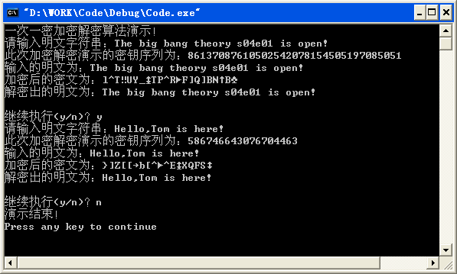
图16-7 执行结果

16.6 小 结
密码学是现代社会一门十分重要的学科，也是计算机算法的一个重要练兵场。通过各种各样的算法策略，可以实现多种加密方案。本章介绍了密码学的相关基本知识，同时重点分析了换位密码算法、替换密码算法、位密码算法和一次一密密码算法。通过这些例子的介绍，读者可以领略到算法在密码学中的应用。

